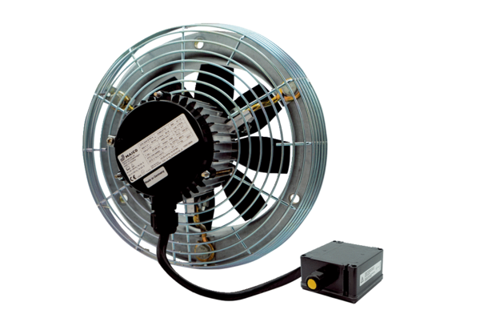Axiální nástěnný ventilátor DZS 35/6 B Ex tObsah dodávky: 1 kusSortiment: C
Typové číslo: 0094.0208Výrobce: MAICO

